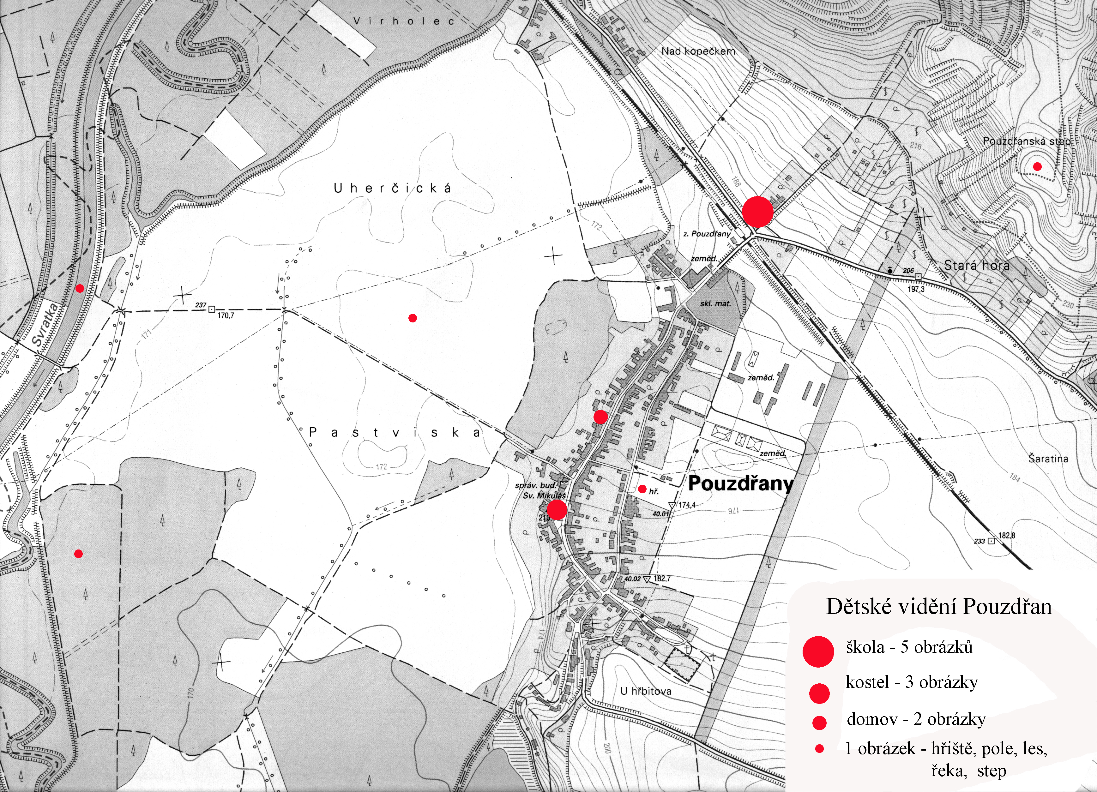
Ahoj,
Tahle mapka vycházela trochu z jiných údajů – přesto si myslím, že by jste něco podobného mohli také udělat. To už nechávám ale na vás.

Hodně zdaru Břeťa

